臺北市政府衛生局長期照顧服務特約申請表
109.05.26訂定
110.02.05修訂
110.12.08修訂
111.11.30修訂
112.12.28修訂

申請單位
全 銜
單位地址 | (請填郵遞區號6碼)臺北市 區 路(街) 段 巷 弄 號 樓
機構負責人  / 職 稱 |  | 聯絡電話 | 分機  Mobile：
業務負責人  / 職 稱 | (如長照服務機構業務負責人，不宜兼任服務人員) | 聯絡電話 | 分機  Mobile：
E-MAIL |  | 傳真電話
申請日期 | 年 月 日
特約項目 | □(一)專業服務（ C碼）及臺北市自籌專業服務  □(二)喘息服務（ G碼）及臺北市自籌喘息服務  □(三)短照服務（ SC碼）
申請檢附文件 | 一、共同檢附文件：  □申請表 1 份(含照顧服務管理資訊平台申請書)  □機構設立許可證明(或開業執照) 1 份  □單位存摺影本 1 份(非單位專戶請另檢附切結書)  □行政契約書一式 4 份正本(請蓋騎縫章，日期待特約通過後由本局填寫)  □人力清冊1份(需含姓名、職稱、正/兼職)  □醫事人員之證書、執業執照、長照服務人員證明  □社工、照服督導、照服員之長照服務人員證明  □醫事人員及照服員請自行依照法規進行報備支援(跨至本區服務需檢附核定公文)  □「服務計畫書」1份  □無長期照顧特約管理辦法第7條、第8條之情事切結書  地方主管機關應不予同意特約之情事  二、執行專業服務人員應檢附文件：  □長期照顧專業課程（Level Ⅱ）課程證明及110年2月25日後完成之整合課程（LevelⅢ）課程證明。  三、其他：  最近1次評鑑結果：  □尚未接受評鑑，不適用。  □評鑑結果： 年份：_______  ※最近一次評鑑結果不合格或評鑑等第丙等以下者，將不予同意特約，如有揭露不實情形，本局有權終止特約。  近3年違約記點紀錄：□無  □有社會局記點____點，記點原因：  □有衛生局記點____點，記點原因：  □曾為本局專業服務或喘息服務特約單位，前次終止特約日期：_______________，前終止特約原因：  ※非因遷移或歇業情事申請終止特約者，原則上自終止日起1年內不受理再次申請特約。

臺北市政府衛生局長期照顧服務特約申請表

有意願之服務區域
  1.□全區 | 2.□松山區 | 3.□信義區 | 4.□大安區 | 5..□中山區 | 2.□桃園 | 3.□八德 | 4.□中壢
  6.□中正區 | 7.□大同區 | 8.□萬華區 | 9.□文山區 | 10.□南港區 | 6.□龜山 | 7.□大園 | 8.□觀音
  11.□內湖區 | 12.□士林區 | 13.□北投區 |  |  | 10.□楊梅 | 11.□平鎮 | 12.□龍潭
申請單位之人力資源(實際服務人員)
  專業人員分類(單位:人數) | 物理治療師 | 職能治療師 | 營養師 | 語言治療師 | 醫師 | 呼吸治療師 | 護理師 | 護士
  正職
  兼職
  專業人員分類(單位:人數) | 社工師 | 社工 | 諮商心理師 | 臨床心理師 | 藥師 | 照服督導 | 照服員 | 其他(自填)
  正職
  兼職
可提供服 務項目(請勾選  ) | 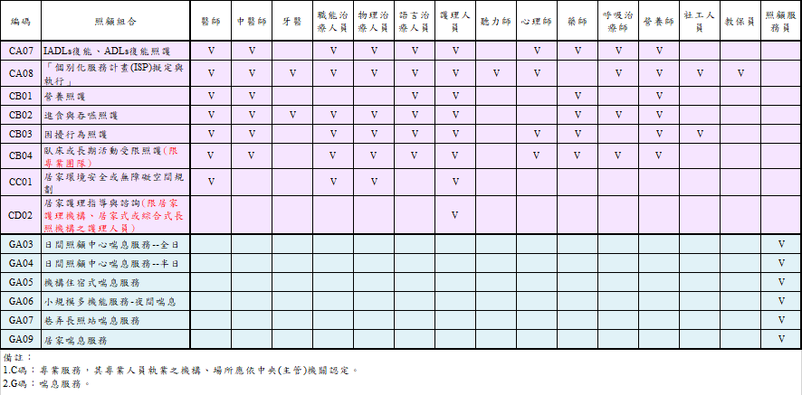  (圖片為照顧組合範例，僅供參考；請貴單位依申請項目勾選下列給付碼。)  □CA07 IADLs復能、ADLs復能照護  □CA08 「個別化服務計畫(ISP)擬定與執行」  □CB01 營養照護  □CB02 進食與吞嚥照護  □CB03 困擾行為照護  □CB04 臥床或長期活動受限照護  □CC01 居家環境安全或無障礙空間規劃(請填具甲類輔具評估人員登錄申請書)  □CD02 居家護理指導與諮詢(限居家護理機構、居家式或綜合式長照機構之護理人員提供)  □GA03 日間照顧中心喘息服務--全日 □SC03 日間照顧中心短照服務(全日)  □GA04 日間照顧中心喘息服務--半日 □SC04 日間照顧中心短照服務(半日)  □GA05 機構住宿式喘息服務 □SC05 機構住宿式短照服務  □GA06 小規模多機能服務-夜間喘息 □SC06 小規模多機能服務(夜間短照服務)  □GA09 居家喘息服務 □SC09 居家短照服務
LINE聯絡窗口 | 特約後每家單位至多2名成員可加入LINE社群，請填寫除業務負責人外另1名聯繫窗口資料如下(如無填寫者，僅會寄信邀請業務負責人加入)：  - 姓名：  - 職稱：  - 電子郵件：  - 聯繫電話：
聯絡窗口 | 姓名：  電話：  (本局將公告於官網)

照顧服務管理資訊平台申請書
（一）帳號管理者(即業務負責人)，基本資料請務必完整才於平台建檔，務必專人妥善管理帳密；如有更換帳號管理者(業務負責人)，請主動聯繫本局。
主管機關：臺北市政府衛生局
*機構名稱：
*機構負責人： | *統一編號：
*設立地址：
*帳號： | 密碼：不用填（設定完成後另行通知）
*業務負責人姓名：
*出生日期： | 性別：
*身分證字號： | 國籍：
學歷：□博 □碩 □大專 □高中職 | 身心障礙者：□是□否
*聯絡電話：(1) | (2)
傳真電話： | 手機：
*戶籍地址：
聯絡地址：
*業務負責人電子信箱：
（二）收案人員帳號申請，不可共用同一帳號。
(表格不敷使用可複製。)
帳號： | 手機：
姓名： | 生日：
身分證字號： | 電子信箱：
角色權限：□收案人員 □服務人員(可複選)
帳號： | 手機：
姓名： | 生日：
身分證字號： | 電子信箱：
角色權限：□收案人員 □服務人員(可複選)

申請日期：
新增單位申請聯絡人：林佩蓉 管理員 電話 ：1999(外縣市請撥02-27208889)轉7085
傳真電話 : 02-87801794 E-mail： an4786@gov.taipei
收件地址 : 11008臺北市信義區市府路1號(西南區2樓) 長期照護科

